LICEO ELVIRA SANCHEZ DE GARCES

CIENCIAS NATURALES

PROFESOR : JORGE LUIS PÉREZ ORAMAS
whatsApp : + 56963521809 mail: jorge.luis.perez@liceoelvirasanchez.cl
Fecha de entrega: Fecha de entrega: 07.09.2020
SEPTIMO BASICO/ GUIA 3/OBJETIVOS PRIORIZADOS
Objetivo:
Planificar y conducir una investigación experimental para proveer evidencias que expliquen los efectos de las fuerzas gravitacional, de roce y elástica, entre otras, en situaciones cotidianas.

Actividades a desarrollar:
Introducción a los conceptos de masa y peso
1-Para el inicio de esta actividad te propongo las siguientes preguntas para reflexionar
¿Cuánto pesas?
¿Cuánto pesa 1 kg de manzanas?
¿Es lo mismo masa que peso? Si no lo son, ¿Qué diferencia hay entre masa y peso?
¿Cuál es la unidad de medida de la masa?
¿Cuál es la unidad del peso?

2- Observa las siguientes imágenes:

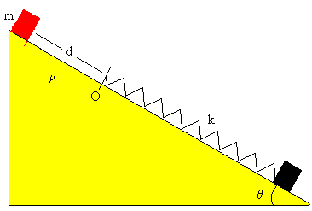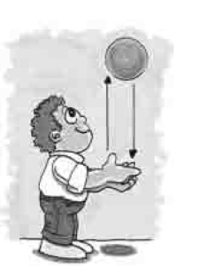
A B C
- Explica qué debe ocurrir en las diferentes situaciones de las imágenes.
- Definimos Masa como una propiedad característica, que está relacionada con el número y clase de las partículas que forman a dicho cuerpo. Se mide en kilogramos (kg) y también en gramos, toneladas, libras, onzas, etc.
Definimos Peso de un cuerpo como la fuerza con que lo atrae la Tierra y depende de la masa del mismo.
- ¿Qué cae más deprisa una hoja de papel o una moneda ?

1-Te invito a que hagas la demostración y completes el cuadro siguiente :mente
2- Realiza nuevamente la demostración pero esta vez con el papel arrugado, hecho una bola.

Preguntas | La moneda | El papel
¿Quién llega antes al suelo?
Alguna diferencia al arrugar el papel
Influye el aire en la caída de la hoja ?Por qué
Influye la forma de la hoja en su caída? Por qué
Influye el planeta en la caída de estos objetos?

3-Dave Scott, uno de los astronautas del Apollo 15, realizó en la Luna un experimento consistente en dejar caer desde la misma altura un martillo y una pluma. Como era de esperar ambos llegaron simultáneamente al suelo, ¿Qué explicación le das a este resultado?

Curiosidades :

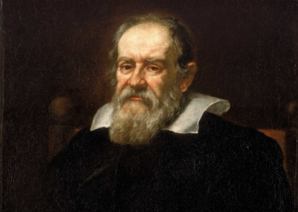
Galileo Galilei astrónomo, filósofo, ingeniero, matemático y físico italiano,
Galileo descubrió este hecho y cuenta la leyenda que para demostrarlo dejo caer desde lo alto de la torre de Pisa dos bolas. Las dos bolas eran de peso muy diferente y sin embargo llegaron simultáneamente al suelo

Muchas Gracias, cuídense mucho, les envío un afectuoso saludo

